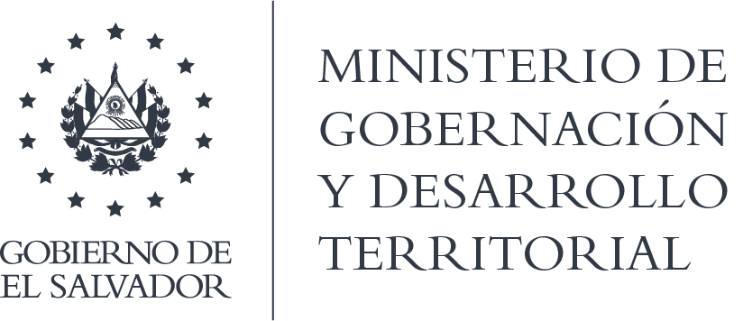

MINISTERIO DE GOBERNACIÓN Y DESARROLLO TERRITORIAL
REPÚBLICA DE EL SALVADOR, AMÉRICA CENTRAL

RESOLUCIÓN NÚMERO OCHENTA Y UNO. En la Unidad de Acceso a la Información Pública del Ministerio de Gobernación y Desarrollo Territorial: San Salvador, a las catorce horas y cuarenta minutos del día diecinueve de octubre de dos mil veinte. CONSIDERANDO: I) Téngase por recibida la solicitud de información ingresada por medio correo electrónico, en fecha trece de octubre de dos mil veinte, a nombre de /////////, registrada por esta Unidad bajo el correlativo MIGOBDT-2020-0088 bis, en la que esencial y textualmente requiere: “1) En que consiste las fases uno y dos del Plan Control Territorial 2) Que instituciones implementan la fase uno y dos del plan control territorial, con indicación de las actividades y estrategias que cada una realiza 3) Que programas se desarrollan en la fase uno y fase dos del plan control territorial 4) Cuanto es el monto invertido en la fase uno y dos del plan control territorial y cuáles son sus rubros, en los municipios donde se implementa. “ II) Que al revisar las competencias que le atribuye el Reglamento Interno del Órgano Ejecutivo al Ministerio de Justicia y Seguridad, se encuentra en el Art. 35, que estipula: “1.Elaborar, en coordinación con los organismos que constitucionalmente tienen a su cargo asignadas las tareas relacionadas con la seguridad pública, los planteamientos y estrategias que integran la política de Estado sobre seguridad pública, debiendo incorporar obligatoriamente en los mismos, la prevención de la violencia y del delito, la rehabilitación y reinserción del delincuente y las medidas de represión necesarias para contrarrestar toda actividad delincuencial, con estricto apego a la Constitución de la República y en el debido cumplimiento de las leyes secundarias correspondientes” en sentido, se concluye que es dicha Cartera de Estado la que posee las facultades de elaboración y dirección del Plan Control Territorial. En concordancia con el Art. 68 inc 2° de la Ley de Acceso a la Información Pública, se faculta para comunicarle que puede dirigir su solicitud de información a dicha entidad. III) Que no obstante lo expresado, conformidad al Art. 74 “b” de la citada normativa, hago de su conocimiento que de manera oficiosa se encuentra publicado un documento con la denominación: “Propuesta de Financiamiento del Plan Control Territorial” en cual describe de manera general los ejes, objetivos y ejecución por fases, que puede encontrar en sitio web del Ministerio de Hacienda, en el enlace: https://www.mh.gob.sv/downloads/pdf/700-SEDE-PPX-2019-21299.pdf. POR TANTO, conforme a los Arts. 86 Inciso 3° de la Constitución y 2, 7, 9, 50, 62 Inciso Segundo, 72 y 74 Letra b de la Ley de Acceso a la Información Pública, esta Unidad de Acceso a la Información Pública, RESUELVE: 1°) DECLÁRESE la incompetencia de esta UAIP para resolver la solicitud. 2°) Habilítese al solicitante su derecho a recurrir conforme al Art. 82 de la Ley de Acceso a la Información Pública. 3°) Remítase la presente por el medio señalado para tal efecto. NOTIFÍQUESE.

JENNI VANESSA QUINTANILLA GARCÍA
OFICIAL DE INFORMACIÓN AD-HONOREM

NOTA: la versión de esta resolución reguarda los datos que se consideran confidenciales, de conformidad al Art. 30 de la Ley de Acceso a la Información Pública

